Meie: 27/03/2025

**Siseministeerium**

Pikk 61, 15065 Tallinn

Taotlus

Palume Teid võimaldada meile osaliselt  kasutada Siseministeeriumi valitsemisel olevat kinnistut aadressil Vesilennuki tn 9, Tallinn (katastri number: 78408:801:0265)  äripindadega korterelamu aadressile Allveelaeva 2, Tallinn, ehitust teeninda alana ( ehituslinnakute plats, laoplats) vastavalt allpool näidatud skeemile.

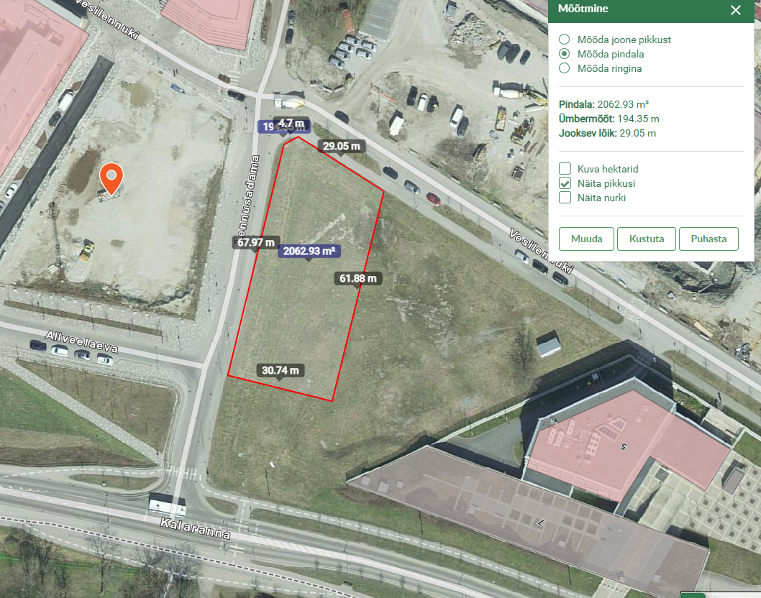

Platsi orienteeruv suurus: 2000 m²

Soovituslik rendiperiood on 3 aastat

Oleme valmis kolme kuu etteteatamisega ala vabastada ning taastada algse olukorra.

Lugupidamisega

Sergei Strigin

Ehitusjuht

AS Merko Ehitus Eesti

[sergei.strigin@merko.ee](mailto:sergei.strigin@merko.ee)